Izba Pamięci przy Cmentarzu Powstańców Warszawy na Woli - nowy oddział Muzeum Warszawy

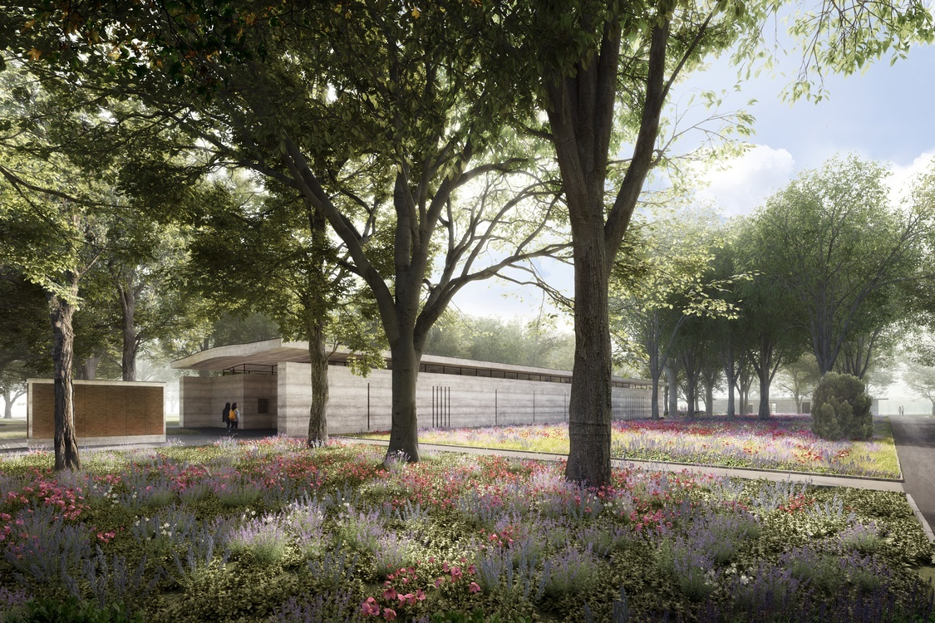
Izba Pamięci przy Cmentarzu Powstańców Warszawy, nowy oddział Muzeum Warszawy, będzie symbolicznym miejscem poświęconym ofiarom powstania warszawskiego. Upamiętni dziesiątki tysięcy mieszkanek i mieszkańców stolicy, którzy zginęli w czasie walk i masowych egzekucji dokonywanych przez oddziały niemieckie. Znaczna część ofiar do dziś pozostaje bezimienna. Izba Pamięci będzie też miejscem refleksji o konsekwencjach przemocy, radykalizmów i konfliktów zbrojnych. Inauguracja planowana jest na połowę 2022 roku.
Izba Pamięci przy Cmentarzu Powstańców Warszawy powstała z inicjatywy Społecznego Komitetu ds. Cmentarza Powstańców Warszawy, którego przewodniczącą jest Wanda Traczyk-Stawska. Kamień węgielny został wmurowany w lipcu 2021 roku. Aktualnie trwają prace budowlane nad kompleksem zaprojektowanym przez pracownię Piotra Bujnowskiego, pracami kieruje Urząd Miasta St. Warszawy. Opiekę programową nad Izbą Pamięci objęło Muzeum Warszawy.
Założenie składa się z dwóch pawilonów i Muru Pamięci, na którym znajdą się ponad 62 tysiące mosiężnych tabliczek z nazwiskami poległych w czasie powstania warszawskiego – osób cywilnych i żołnierzy – oraz puste tabliczki, gdzie wraz z postępem badań wpisane zostaną kolejne nazwiska. Kontynuowanie mozolnego procesu identyfikacji ofiar, rozpoczętego przez Archiwa Państwowe i Muzeum Powstania Warszawskiego, to część misji Izby Pamięci.
Główny budynek Izby Pamięci będzie podzielony na dwie części: Salę Świadectw i Salę Historii. Sala Historii posłuży przedstawieniu losów Cmentarza Wolskiego – największej wojennej nekropolii w Polsce – od 1945 roku do naszych czasów. Pokazane zostaną także działania Społecznego Komitetu ds. Cmentarza Powstańców Warszawy i wcześniejszych Komitetów Ekshumacyjnych, których wysiłki przywracające pamięć o tym miejscu doprowadziły do stworzenia Izby Pamięci. W Sali Świadectw znajdzie się multimedialna instalacja autorstwa Krzysztofa Wodiczki. Wodiczko, światowej sławy artysta wizualny, wykładowca Harvard Graduate School of Design i teoretyk sztuki, stworzy unikalną audio-wizualną pracę, opartą na wielogodzinnych rozmowach z osobami, których dotknęła trauma powstania warszawskiego. To cywile i żołnierze powstania, a także przedstawiciele młodszych pokoleń, którzy w nieoczywisty sposób do dziś niosą piętno tamtych wydarzeń.

Izba Pamięci będzie miejscem refleksji o konsekwencjach przemocy, radykalizmów i konfliktów zbrojnych. Wiele ofiar pochowanych w tym miejscu, w kurhanie i zbiorowych mogiłach, pozostaje bezimienna. Chcemy, aby to miejsce było symboliczne. Pamięć o zagładzie ludności cywilnej to dzisiaj nasz wspólny obowiązek – powiedział prezydent m.st. Warszawy Rafał Trzaskowski.

Chcemy, aby Izba Pamięci stała się nie tylko miejscem zachowania od zapomnienia ofiar powstania warszawskiego, ale także przestrzenią debaty na temat konfliktów i procesów dialogu, upamiętniania i żywej pamięci. Tutaj dorośli, dzieci i młodzież będą mogli rozwijać postawy poszanowania innych, tolerancji, zrozumienia i wspólnoty – dodaje Karolina Ziębińska-Lewandowska, dyrektorka Muzeum Warszawy.

Do Izby Pamięci będzie można wejść od strony Cmentarza, Parku i od ul. Wolskiej, gdzie usytuowany zostanie mniejszy pawilon, w którym znajdzie się księgarnia, kawiarnia oraz punkt informacyjny. Otwarcie Izby Pamięci zaplanowano na połowę 2022 roku.

Kontakt dla mediów:
Aleksandra Migacz
Muzeum Warszawy
+48 22 277 43 45
aleksandra.migacz@muzeumwarszawy.pl

Monika Beuth-Lutyk
rzeczniczka prasowa
Urzędu m.st. Warszawy
tel. 22 44 333 80, 510 205 503
e-mail: wydzialprasowy@um.warszawa.pl
Zobacz także:
www.um.warszawa.pl/dla-mediow

